Муниципальное дошкольное образовательное учреждение
Нагорьевский детский сад

Интегрированное занятие в старшей группе по теме:

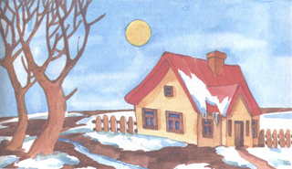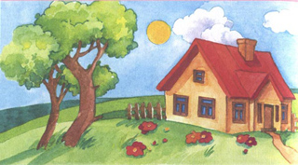
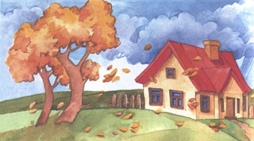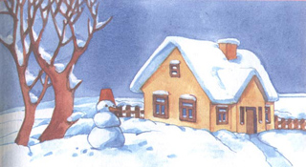

Воспитатель старшей группы
Векшина Л.А.

2014 год

- Программные задачи:

- Обобщать и закреплять знания детей о временах года, об их характерных особенностях. Расширять представления о животных нашего края. Обогащать словарь детей словами: заповедник, егерь.
- Формировать связную речь, развивать умение четко и последовательно выражать свои мысли, строить простейшие умозаключения, выводы. Формировать умения устанавливать причинно-следственные связи между природными явлениями.
- Воспитывать эмоциональную отзывчивость при познании окружающего мира, воспитывать любовь и бережное отношение к природе.
- Развивать интегрированные качества личности ребенка: любознательность, активность, эмоциональность, способность управлять своим поведением.

Образовательные области:

- Познание
- Коммуникация
- Музыка
- Художественное творчество
- Художественная литература
- Здоровье

- Предварительная работа

- Наблюдение в природе.
- Беседа о временах года.
- Дидактическая игра «Когда это бывает?»,
« Времена года».
- Чтение и заучивание стихотворения, рассказов о природе, рассматривание иллюстраций, картинок с изображением разных времен года.
- Работа с календарем природы.

- Материал к занятию.

- Подбор художественной литературы (загадки, стихотворения).
- Картина «Путаница».
- Рабочие листы с изображениями времен года и их приметами.
- Модели года.
- Набор картинок времен года.
- Краски, параллон, клеенки, простой карандаш.
- Волшебные рисунки
- Моделирование леса.

- Методы

- Использование художественного слова.
- Дидактическая игра «Можно - нельзя».
- Прослушивание музыки.
- Физкультминутка.
- Рисование нетрадиционным методом
- Игровой момент «Прогулка в зимний лес»

Ход занятия

- Организационный момент.
- Дети, послушайте загадки, и вы поймете, о чем пойдет беседа на нашем занятии. (Загадки о временах года).
- Дети, о чем же пойдет речь? (О временах года).
Появляется картина, около нее конверт, в нем написано: Название картины «Путанница», художник «Незнайка», подарок ребятам старшей группы.
- Ребята, посмотрите на нее внимательно и ответьте, почему она так называется «Путанница»?
-Что здесь перепутал художник? (Художник перепутал времена года)
- А почему вы так думаете? (Потому что времена года не могут быть сразу все вместе, они приходят друг за другом, одно время года заменяется другим).
- Дети мы постараемся исправить ошибки художника, но прежде совершим путешествие по временам года.
- Посмотрите на картинки с изображением времен года и вспомните приметы каждого из них. (Лето, весна, осень, зима).
- Дети, я вижу, вы хорошо знаете приметы. И все же хочу дать задание.
- У вас на столах лежат рабочие листы. Нужно соединить линией картинку времени года с картинкой, изображенной приметы этого времени года.
Звучит музыка П.И.Чайковского «Времена года»
- И так, дети. Ответьте, пожалуйста
- Сколько времен года? (4)
- Какие? – Назовите!
- По сколько месяцев в каждом времени года? (по 3).
- Назовите летние месяцы. (июнь, июль, август)
- Назовите осенние месяцы (сентябрь, октябрь, ноябрь)
- Назовите весенние месяцы (март, апрель, май)
- Назовите зимние месяцы (декабрь, январь, февраль)
- Месяцы составляют времена года, а времена года составляют год.
- Сколько месяцев в году? (12)
- Обратите внимание, картинки с изображением времен года стоят в правильной последовательности?
- Дети, а какое время года сейчас? (зима).
- Вот и пришло время исправить ошибки художника. Все лишнее уберите и оставьте только то, что относится к зиме.
- Может теперь картинка называться «Путанница»? А как мы ее назовем? (Зимушка-зима, Волшебница-зима, Белоснежка)
- Ребята, а хотите на немножко очутиться в зимнем лесу, полюбоваться природой, посмотреть, как зимуют дикие звери? (Да)
- Но прежде чем отправиться, мы вспомним поведение в лесу.
Дидактическая игра «Можно - нельзя»
- Я вижу, вы знаете правила поведения в лесу, тогда отправляемся.
Физкультминутка «Мы шагаем»
- Вот и пришли мы в зимний лес. Как здесь красиво, всюду большие сугробы.
- Дети чем пахнет лес? (снегом, холодом, елками, соснами, свежестью).
- Послушайте песенку зимнего леса (слушают).
- Какие только звуки слышны зимой в лесу? (треск, скрип снега, шорох…)
- Дети, а кто живет в лесу?
- Что общего в подготовке к зиме у белки и зайцев? (меняют окраску меха)
- В чем разница? (Белка делает запасы, а заяц нет, он питается корой деревьев, у белки есть дупло, а у зайца нет жилища).
- Готовятся ли к зиме волк и лиса? (нет)
- Чем они питаются? (слабыми: зайцами, мышами, волк охотится на крупных животных – лосей)
Где живут зимой? (у лисы – нора, волк под кустами)
- А каких животных мы не можем встретить зимой? (медведь, еж)
-Почему? (они впадают в спячку, т.к. они питаются ягодами, корешками)
- Ребята, есть еще одно животное, которое зимой спит. Это барсук. Он также как медведь ходит вразвалочку, вступая на всю ступню, питается земляными червями, насекомыми, и их личинками, птицами, гнездящимися на земле, ягодами, орехами, желудями, к осени жиреет и готовится к зимней спячке. Главный враг этого зверя – это человек, которого интересует барсучий жир. Применяется этот жир при различных заболеваниях, особенно полезен при лечении язв. Жилище барсука – нора.
- А какому животному трудно зимовать без помощи человека? (лось)
- Почему? (не может добывать себе пищу зимой)
- Лось – это тоже ценное животное и самое крупное в наших краях.
- Дети, существуют такие места, где охраняют жизнь каждого зверя, птицы. Называется это место – заповедник. Человек, который заботится о них, называется егерь. Роль каждого человека помогать, оберегать животный мир от истребления, т.к. животные помогают нам жить.
- Дети, я думаю нам пора возвращаться в детский сад.
Физкультминутка.
Дети возвращаются из леса.
- Дети, свои впечатления о зимнем лесе вы оставите на листке бумаги.
- Возьмите в руки параллон и затонируйте листочки бумаги, которые лежат у вас на столе. (Звучит музыка)
- Произошли чудеса, волшебство. Понравились вам зимние картинки?
- А вы хотите, чтобы всегда была зима? (да)
- Вот представьте, если не будет светить солнце, то не согреется земля, не появятся растения, нечем будет питаться насекомым, птицам. Наступит вечная мерзлота.
- Что тогда произойдет? (если все время будет зима, то все живое погибнет).
- Ребята, но вы не расстраивайтесь, совсем скоро зима пройдет и наступит весна, а за ней и лето.
- Послушайте замечательные стихи про времена года
- Я надеюсь, что у вас у каждого, есть свое любимое время года.

- Итог.
- О чем шла беседа сегодня? (о временах года)
- Что нового узнали, интересного?

